รายงานผลการปฏิบัติงานจราจร สภ.เมืองกาญจนบุรี

ห้วงระหว่างวันที่ 1 – 31 ตุลาคม 2566
การปล่อยแถวเจ้าหน้าที่ตำรวจจราจร
การปฏิบัติหน้าที่ในช่วง วันที่ 1 – 31 ตุลาคม 2566 เวลา 06.50 น. พ.ต.อ.สุรยุทธ เมฆมังกร ผกก.สภ.เมืองกาญจนบุรี , พ.ต.ท.มงคล พรหมเมศร์ รอง ผกก.จร.สภ.เมืองกาญจนบุรี , พ.ต.ท.โชคชัย ไทยเจริญ สว.จร.สภ.เมืองกาญจนบุรี เรียกรวมแถว บริเวณหน้า สภ.เมืองกาญจนบุรี ร่วมสวดมนต์ไหว้พระ กล่าวอุดมคติตำรวจ กล่าวคำปฏิญาณตน และชี้แจงข้อราชการ/ข้อสั่งการ จากผู้บังคับบัญชา สรุปได้ดังนี้.-
- กำชับให้ปกป้องเทิดทูน สถาบันพระมหากษัตริย์
- ปฏิบัติหน้าที่ด้วยความซื่อสัตย์ ไม่เรียกรับผลประโยชน์
- ไม่ข่มเหง รังแกประชาชน ดำรงตนอยู่บนความยุติธรรม ไม่เลือกปฏิบัติ
- ปฏิบัติหน้าที่อำนวยความสะดวกการจราจร อย่างเคร่งครัด และพูดจา สุภาพ อ่อนน้อม
- รู้หน้าที่มีวินัย และความสามัคคี
- ไม่ยุ่งเกี่ยวกับยาเสพติด และอบายมุขทุกชนิด ไม่กรณีใดๆ
- ปฏิบัติตามคำสั่งผู้บังคับบัญชาที่ชอบด้วยกฎหมาย อย่างเคร่งครัด
- และกล่าวคำปฏิญาณตน และอุดมคติตำรวจ
- ตรวจความพร้อมการแต่งกายและอุปกรณ์ที่ใช้ในการปฏิบัติหน้าที่ เช่น การรัดท็อปต้องมีซิ่ง หนวด เล็บ อาวุธปืน วิทยุสื่อสาร ยานพาหนะ นกหวีด และถุงมือ และตรวจทรงผมให้เป็นไปตามระเบียบ
- ปล่อยแถวออกปฏิบัติหน้าที่
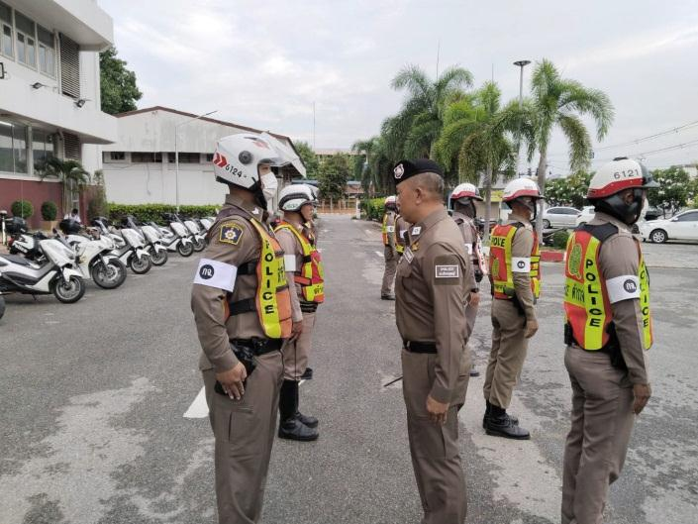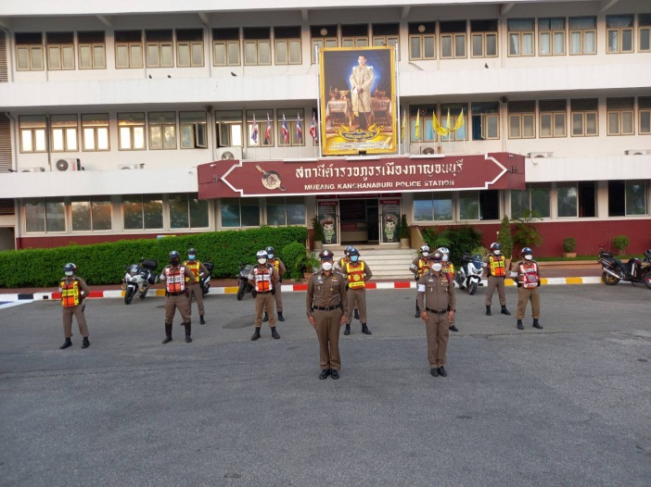

-2-
2. การอำนวยความสะดวกการจราจร บริเวณหน้าสถานศึกษา ในช่วงชั่วโมงเร่งด่วน เช้า – เย็น และบริเวณที่มีการจราจรติดขัด โดยเน้นในช่วงวันหยุดราชการ เนื่องจากมีนักท่องเที่ยวทั้งชาวไทย และชาวต่างประเทศ เดินทางเข้ามาท่องเที่ยวเป็นจำนวนมาก
เจ้าหน้าที่ตำรวจจราจร ปฏิบัติหน้าที่อำนวยความสะดวกการจราจร บริเวณทางข้ามหน้าโรงเรียนอนุบาลกาญจนบุรี
ช่วงเช้า เวลา 07.00 – 08.00 น. ช่วงเย็นเวลา 15.30 – 16.30 น. (วันจันทร์ - ศุกร์)
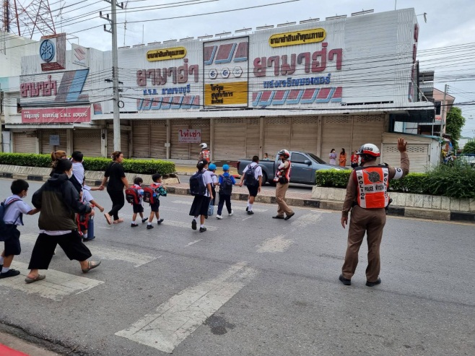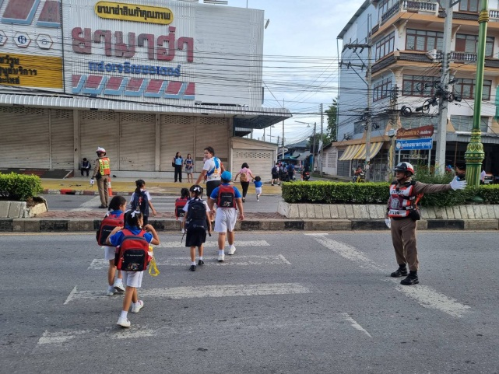

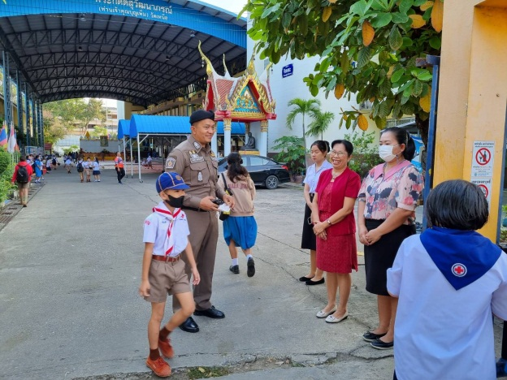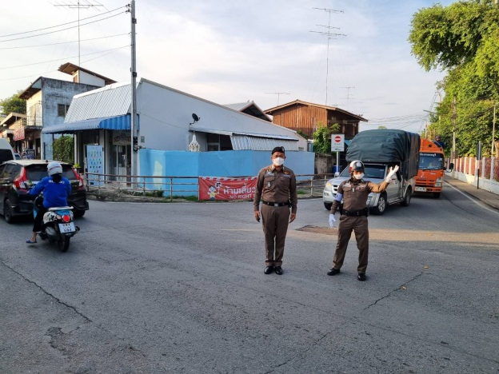
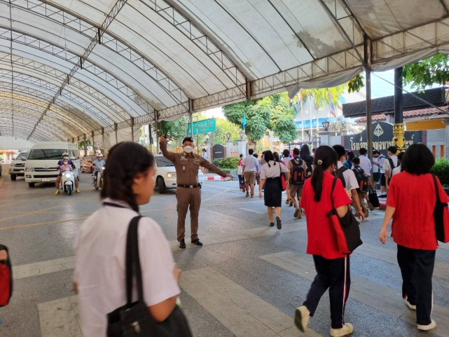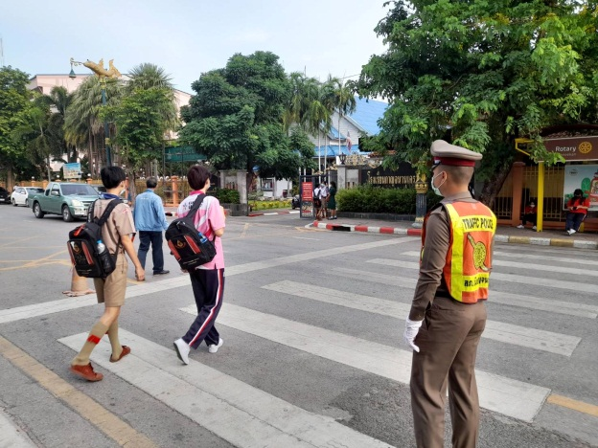

-3-
วันที่ 2 ตุลาคม 2566 เวลา 10.00 น. ร.ต.อ.กฤติกร อุณหกานต์ รอง สว.จร.สภ.เมืองกาญจนบุรี
ร้อยเวร 60 พร้อมด้วยเจ้าหน้าที่ตำรวจจราจร อำนวยความสะดวกการจราจรงานเทศกาลเห็ดโคน ประจำปี 2566
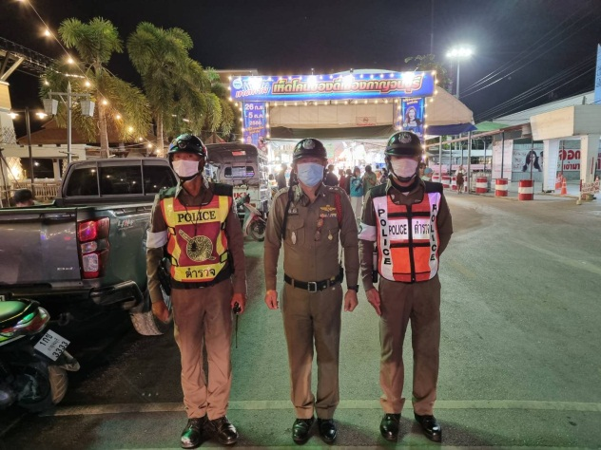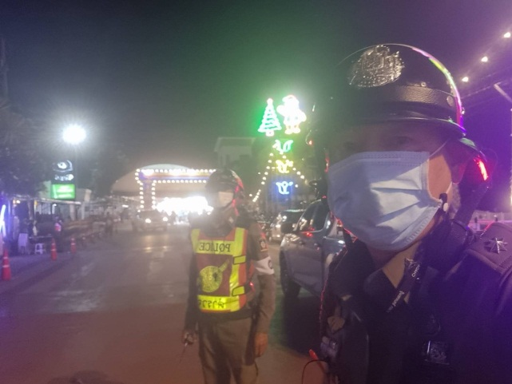

วันที่ 5 ตุลาคม 2565 เวลา 15.30 น. ร.ต.ต.จรัญ ปันกอ รอง สว.(ป.)ฯ ปฏิบัติหน้าที่จราจร สภ.เมืองกาญจนบุรี ปฏิบัติหน้าที่อำนวยความสะดวกการจราจรบริเวณแยกหลักเมือง ด้วยบุคลิกภาพที่ดี เข้มแข็ง แต่งเครื่องแบบเรียบร้อย สร้างภาพลักษณ์ที่ดี
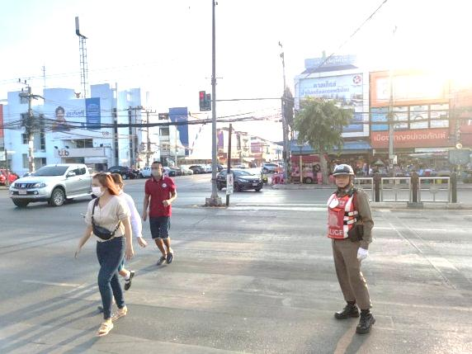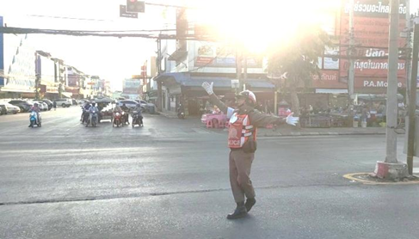

วันที่ 8 ตุลาคม 2565 เวลา 15.30 น. ร.ต.อ..ณัฐ ดอกสาคู รอง สว.(ป.)ฯ ปฏิบัติหน้าที่จราจร ให้ความช่วยเหลือประชาชนรถจอดเสียบริเวณจุดกลับรถหน้าตาลโพธิ์เวช ถนนเลี่ยงเมือง ต.ปากแพรก อ.เมือง จ.กาญจนบุรี
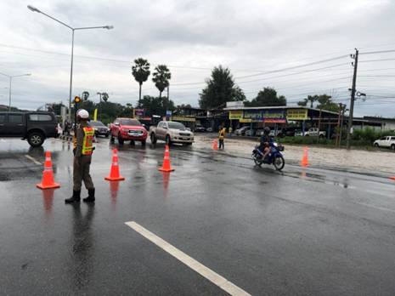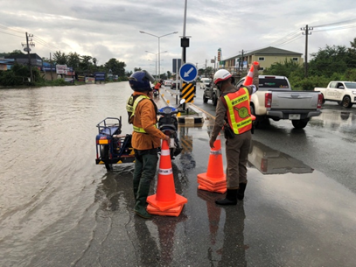

-4-
วันที่ 9 ตุลาคม 2566 เวลา 10.00 น. ร.ต.อ.กฤติกร อุณหกานต์ รอง สว.จร.สภ.เมืองกาญจนบุรี ร้อยเวร 60 พร้อมด้วยเจ้าหน้าที่ตำรวจจราจร อำนวยความสะดวกการจราจรกิจกรรมเดินพาเหรดกีฬา
ของโรงเรียนวิสุทธรังษี ประจำปี 2566
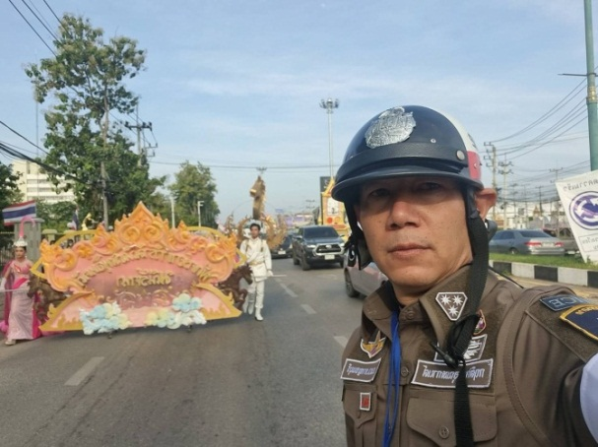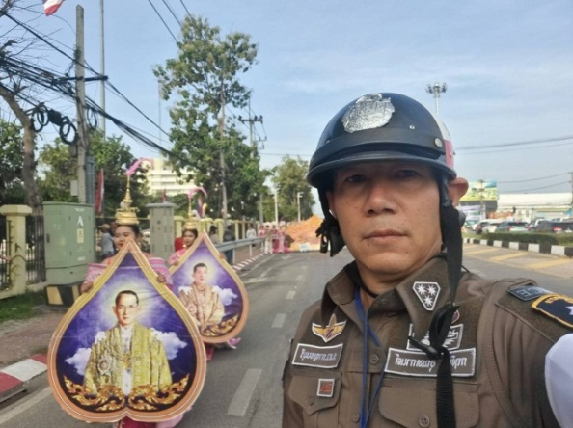

เมื่อวันที่ 20 ตุลาคม 2566 เวลา 10.00 น. ร.ต.อ.กฤติกร อุณหกานต์ รอง สว.จร.ฯ พร้อมด้วยเจ้าหน้าที่ตำรวจจราจร กวดขัน จับกุม การจอดรถบริเวณห้ามจอด หน้าร้านหมูวรรณา เพื่อแก้ไขปัญหาตามข้อร้องเรียนของประชาชนผู้ใช้รถ ใช้ถนน
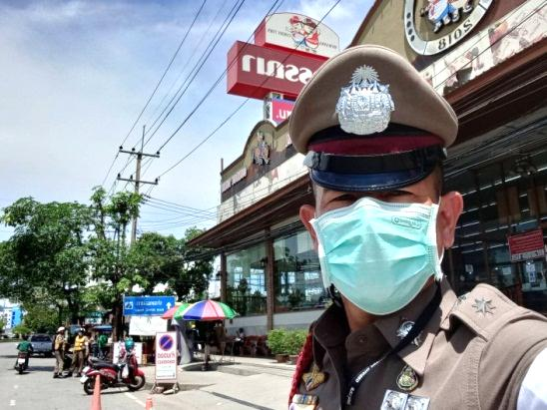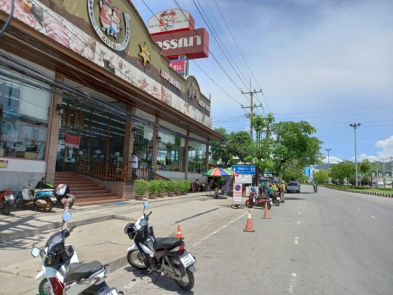

เมื่อวันที่ 25 ตุลาคม 2566 เวลา 14.00 น.ร.ต.ท.เอกสิทธิ์ เจิมจุล รอง สว.(จร.)ฯ ปฏิบัติหน้าที่ประจำแยกถาวร ตรวจสอบสัญญาณไฟขัดข้อง แจ้งเจ้าหน้าที่ช่างจากเทศบาลเมืองกาญจนบุรี มาดำเนินการแก้ไข
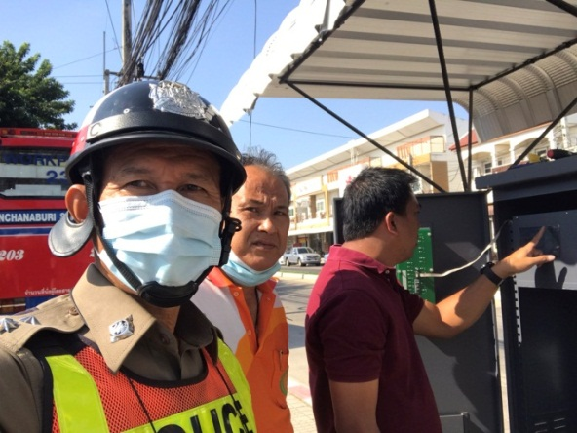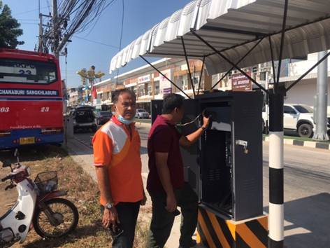

-5-
- การอบรมให้ความรู้การขับขี่ปลอดภัยและสวมหมวกนิรภัย ในสถานศึกษา และหน่วยงานต่างๆ ในพื้นที่
วันที่ 24 ตุลาคม 2566 เวลา 07.30 – 08.00 น. พ.ต.ท.มงคล พรหมเมศร์ รอง ผกก.จร.สภ.เมืองกาญจนบุรี ร่วมกับ ร.ต.อ.สำราญ เที่ยงตรง รอง สว.(จร.) สภ.เมืองกาญจนบุรี เป็นวิทยากรบรรยายให้ความรู้การขับขี่ปลอดภัย และการสวมหมวกนิรภัย ให้กับนักเรียนโรงเรียนเทพมงคลรังสี

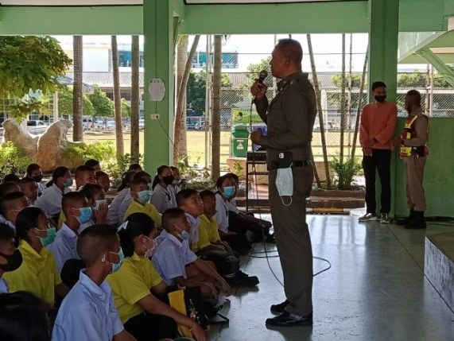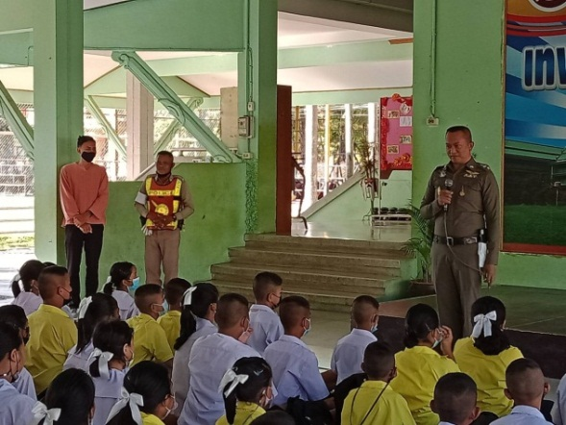
- การตั้งจุดตรวจกวดขันวินัยจราจร
การตั้งจุดตรวจกวดขันวินัยจราจร โดย ผบก.ภ.จว.กาญจนบุรี เป็นผู้ลงนามอนุมัติให้ตั้งจุดตรวจ รายละเอียด ดังนี้.-
4.1 เมื่อวันที่ 1 ตุลาคม 2566 เวลา 10.00 – 12.00 น. พ.ต.ท.โชคชัย ไทยเจริญ สว.จร.สภ.เมืองกาญจนบุรี และร.ต.อ.ทศพล มีทรัพย์มาก รอง สว.จร.สภ.เมืองกาญจนบุรี ร้อยเวร 60 และเจ้าหน้าที่ตำรวจจราจร จำนวน 10 นาย ตั้งจุดตรวจกวดขันวินัยจราจร ณ บริเวณหน้าจุดตรวจดอนรัก ผลการจับกุม ไม่มีใบอนุญาตขับขี่ 5 ราย

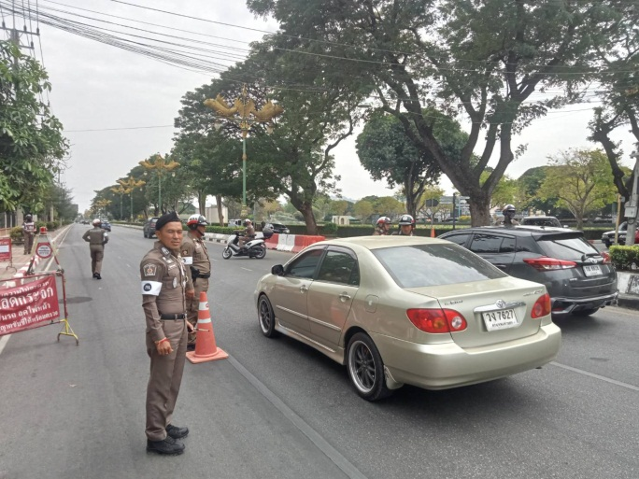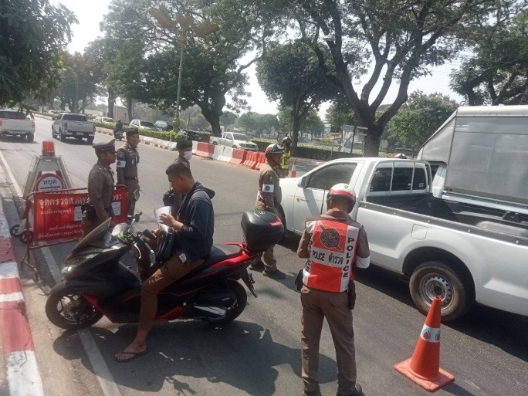

-6-
4.2 เมื่อวันที่ 2 ตุลาคม 2566 เวลา 10.00 – 12.00 น. พ.ต.ท.โชคชัย ไทยเจริญ สว.จร.สภ.เมืองกาญจนบุรี และร.ต.อ.เมธี บัวซ้อน รอง สว.จร.สภ.เมืองกาญจนบุรี ร้อยเวร 60 และเจ้าหน้าที่ตำรวจจราจร จำนวน 10 นาย ตั้งจุดตรวจกวดขันวินัยจราจร ณ บริเวณหน้าที่จุดตรวจดอนรัก ผลการจับกุม ไม่มีใบอนุญาตขับขี่ 8 ราย
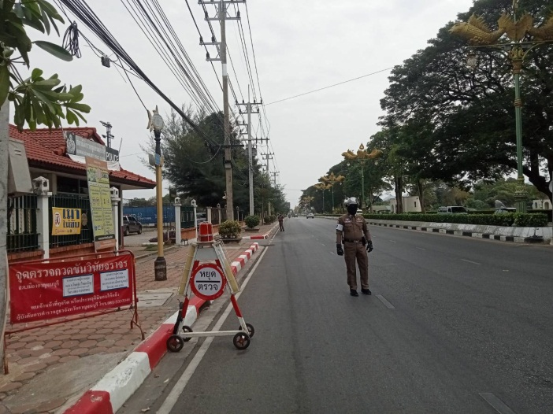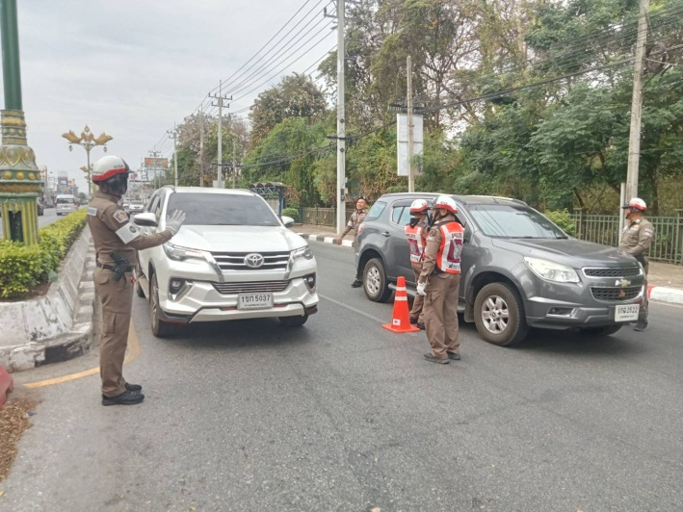

4.3 เมื่อวันที่ 3 ตุลาคม 2566 เวลา 10.00 – 12.00 น. พ.ต.ท.โชคชัย ไทยเจริญ สว.จร.สภ.เมืองกาญจนบุรี และร.ต.อ.กฤติกร อุณหกานต์ รอง สว.จร.สภ.เมืองกาญจนบุรี ร้อยเวร 60 และเจ้าหน้าที่ตำรวจจราจร จำนวน 10 นาย ตั้งจุดตรวจกวดขันวินัยจราจร ณ บริเวณแยกอู่ทอง -ทางรถไฟ ผลการจับกุม ไม่สวมหมวกนิรภัย 15 ราย ไม่มีใบอนุญาตขับขี่ 7 ราย

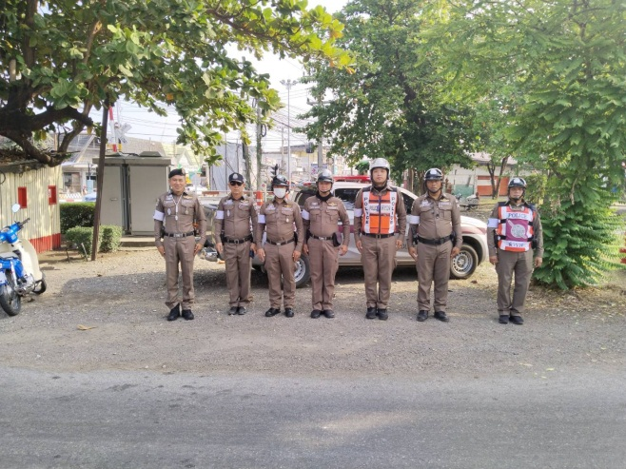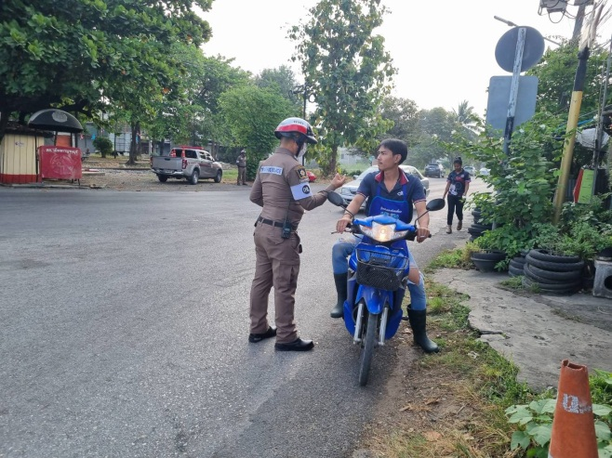

-7-
4.4 เมื่อวันที่ 4 ตุลาคม 2566 เวลา 10.00 – 12.00 น. พ.ต.ท.มงคล พรหมเมศร์ รอง ผกก.จร.สภ.เมืองกาญจนบุรี และ พ.ต.ท.โชคชัย ไทยเจริญ สว.จร.สภ.เมืองกาญจนบุรี และ เจ้าหน้าที่ตำรวจจราจร จำนวน 10 นาย ตั้งจุดตรวจกวดขันวินัยจราจร ณ บริเวณแยกอู่ทอง -ทางรถไฟ ผลการจับกุม ไม่สวมหมวกนิรภัย 15 ราย ไม่มีใบอนุญาตขับขี่ 7 ราย
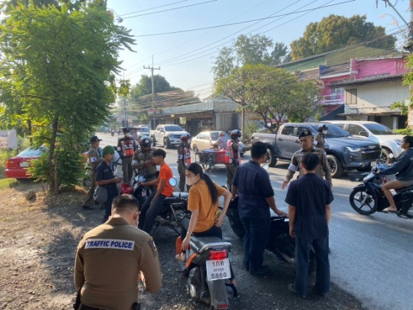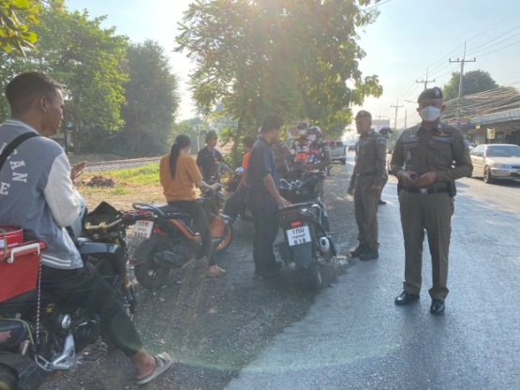

4.5 เมื่อวันที่ 5 ตุลาคม 2566 เวลา 10.00 – 12.00 น. พ.ต.ท.โชคชัย ไทยเจริญ สว.จร.สภ.เมืองกาญจนบุรี และ เจ้าหน้าที่ตำรวจจราจร จำนวน 10 นาย ตั้งจุดตรวจกวดขันวินัยจราจร ณ บริเวณหน้าจุดตรวจดอนรัก ผลการจับกุม ไม่สวมหมวกนิรภัย 10 ราย ไม่มีใบอนุญาตขับขี่ 16 ราย
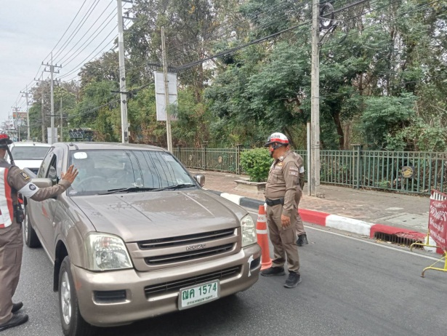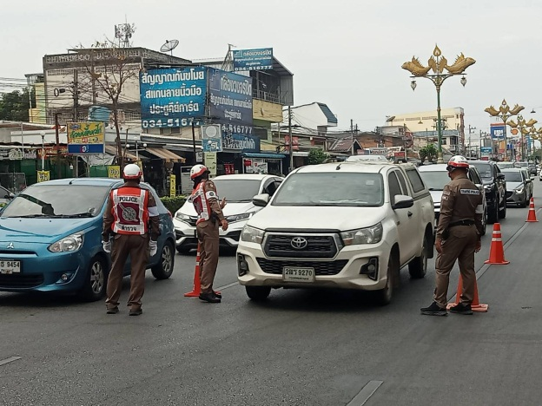

4.6 เมื่อวันที่ 6 ตุลาคม 2565 เวลา 10.00 – 12.00 น.ร.ต.อ.กฤติกร อุณหกานต์ รอง สว.(จร.)ฯ พร้อมเจ้าหน้าที่ตำรวจจราจร จำนวน 10 นาย ร่วมตั้งจุดตรวจ กวดขัน วินัยจราจร บริเวณหน้าศูนย์ปฏิบัติการจราจร ดอนรัก (สุสานทหารสัมพันธมิตร)
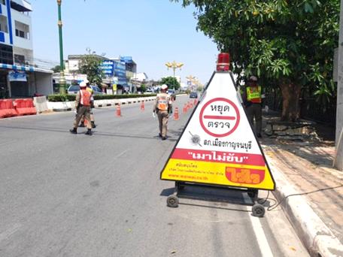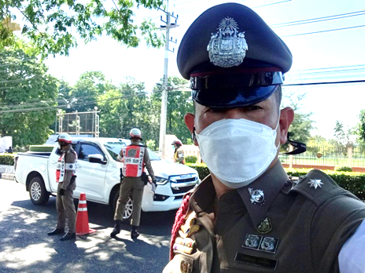
-8-

4.7 เมื่อวันที่ 7 ตุลาคม 2566 เวลา 10.00 – 12.00 น. พ.ต.ท.มงคล พรหมเมศร์ รอง ผกก.จร.สภ.เมืองกาญจนบุรี และ พ.ต.ท.โชคชัย ไทยเจริญ สว.จร.สภ.เมืองกาญจนบุรี และ เจ้าหน้าที่ตำรวจจราจร จำนวน 10 นาย ตั้งจุดตรวจกวดขันวินัยจราจร ณ บริเวณหน้าจุดตรวจดอนรัก ผลการจับกุม ไม่สวมหมวกนิรภัย 12 ราย ไม่มีใบอนุญาตขับขี่ 17 ราย
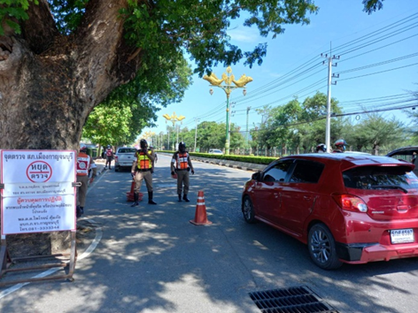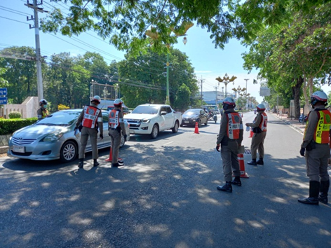

- การประชุมแจ้งข้อสั่งการและกำชับการปฏิบัติหน้าที่ของเจ้าหน้าที่ตำรวจจราจร เดือนละ 1 ครั้ง
5.1 เมื่อวันที่ 4 ตุลาคม 2566 เวลา 13.30 น. ณ ห้องประชุม ชั้น 2 สภ.เมืองกาญจนบุรี พ.ต.ท.มงคล พรหมเมศร์ รอง ผกก.จร.สภ.เมืองกาญจนบุรี ประชุมมอบนโยบายและชี้แจงข้อสั่งการจากผู้บังคับบัญชาให้กับเจ้าหน้าที่ตำรวจจราจร
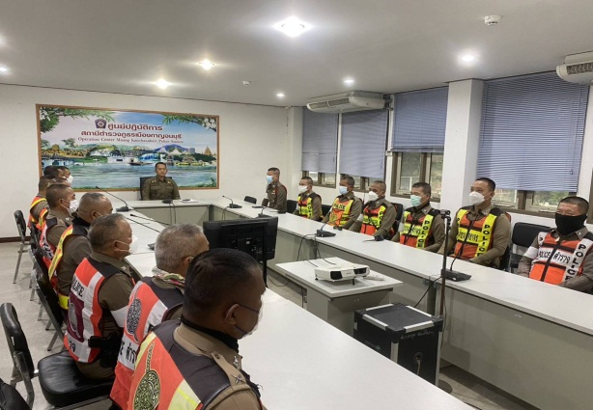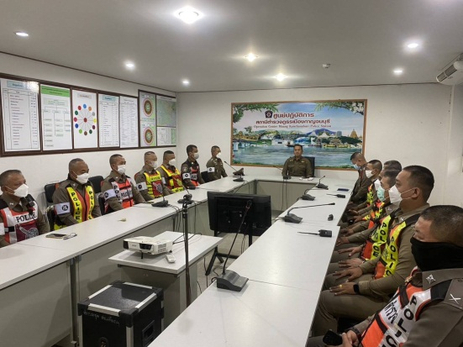

-9-

- การประชุมร่วมกับเครือข่าย / หน่วยงานที่เกี่ยวข้อง เพื่อแก้ไขปัญหาการจราจร , การเกิดอุบัติเหตุ
เมื่อวันที่ 27 ตุลาคม 2565 เวลา 09.30 น. พ.ต.ท.มงคล พรหมเมศร์ รอง ผกก.จร.สภ.เมืองกาญจนบุรี ร่วมประชุมแก้ไขปัญหาการเกิดอุบัติเหตุบริเวณวงเวียนศาลากลาง ร่วมกับจังหวัดกาญจนบุรี ณ ห้องประชุม ชั้น 3
ศาลากลางจังหวัดกาญจนบุรี




